MỤC LỤC

MỞ ĐẦU 3

**CHƯƠNG 1: TỔNG QUAN VỀ MẠCH ĐIỀU KHIỂN NHIỆT ĐỘ VÀ CÁC LINH KIỆN SỬ DỤNG** 5

**1.1.** **Tổng quan về mạch điều khiển nhiệt độ.** 5

**1.2.** **Giới Thiệu Về Các Linh Kiện Sử Dụng** 6

**1.2.1.** **PIC16F877A** 6

1.2.1.1. Cấu trúc tổng quát của PIC 16F877A: 6

1.2.1.2. Sơ đồ chân của PIC 16F877A 7

**1.2.2.** **Cảm biến nhiệt độ LM35** 8

1.2.2.1. Nguyên lý hoạt động chung của IC đo nhiệt độ: 8

1.2.2.2. IC cảm biến nhiệt LM35: 9

1.2.2.3. Các đặc điểm và tính chất quan trọng của LM35 9

**1.2.3.** **Màn hình LCD:** 10

**1.2.4.** **Các linh kiện khác:** 12

1.2.4.1. Tụ điện: 12

1.2.4.2. Điện trở: 13

1.2.4.3. Thạch anh: 13

**CHƯƠNG 2 : Tổng Quan Về Mạch Phần Cứng** 14

**2.1** **Sơ đồ khối:** 14

**2.2** **Sơ đồ nguyên lý :** 15

**2.2.1** **Nguyên lý hoạt động:** 15

**2.3** **Quá Trình Thi Công :** 16

**CHƯƠNG 3: Chương Trình Phần Mềm** 19

**3.1** **Sơ lược về phần mềm sử dụng:** 19

**3.2 Lưu đồ thuật toán**……………………………………………………20

**KẾT LUẬN** 22

TÀI LIỆU THAM KHẢO 23

**Danh Mục Hình Ảnh:**

Hình 1: Ảnh thực tế PIC16F877A 6

Hình 2: Datasheet của PIC16F877A 7

Hình 3: PIC16F877A gắn thạch anh…………………………………………………...8

Hình 4:Cảm biến LM35 8

Hình 5: Hình dạng và sơ đồ chân IC cảm biến nhiệt độ LM35………………………..9

Hình 6: LCD 16X2…………………………………………………………………………10

Hình 7: Sơ đồ chân LCD 11

*Hình 8: Điện trở………………………………………………………………………….…13*

Hình 9: Thạch anh 12M 13

Hình 10: Sơ đồ nguyên lý vẽ trên Proteus 8.5 15

Hình 11: Mô Phỏng trên Proteus 8.5 16

Hình 12 : Sơ đồ mạch in 17

Hình 13: Mô Phỏng 3D 17

Hình 14 : Hình ảnh sau khi hoàn thành 18

Hình 15: Proteus 8.5 19

Hình 16: Phần mềm lập trình CCS……………………...............................................20

# *MỞ ĐẦU*

Thế kỷ 21 mở ra một thời đại mới, thời đại khoa học công nghệ đòi hỏi con người luôn luôn không ngừng tìm tòi học hỏi để phát triển và tiến bộ.

Với sự nhảy vọt của khoa học , kỹ thuật điện- điện tử, mà vì thế trong một thời gian ngắn nó đã đạt được những thành tựu to lớn trong hầu hết các lĩnh vực trong đời sống xã hội.Thiết bị và công nghệ ngày càng đổi mới để góp phần nâng cao chất lượng cuộc sống.Ngày nay các thiết bị vi điều khiển có ứng dụng càng rộng rãi với ưu điểm nhỏ gọn ,linh hoạt và có thể điều khiển được rộng rãi.Vi điều khiển ngày càng chiếm lĩnh và đóng vai trò cực kỳ quan trọng trong kỹ thuật điều khiển và tự động hóa.

Giờ đây, nhu cầu chuyên dụng hóa, tối ưu( thời gian, không gian, giá thành) bảo mật ,tính chủ động linh hoạt trong công nghệ… ngày càng đòi hỏi khắc khe việc đưa ra công nghệ mới trong lĩnh vực chế tạo mạch điều khiển điện tử, để đáp ứng các nhu cầu cấp thiết trong khoa học kỹ thuật điện -điện tử. Kỹ thuật vi điều khiển hiện nay rất phát triển,nó đáp ứng được nhu cầu của nhiều ngành lĩnh vực sản xuất công nghiệp, tự động hóa ,trong đời sống…So với kỹ thuật số thì kỹ thuật vi điều khiển nhỏ gọn hơn, do đó nó được tập hợp lại và có khả năng lập trình để điều khiển nên tiện dụng và cơ động.Với các tính chất ưu việc đó, trong đề tài này em sử dụng vi điều khiển đo nhiệt độ và đồng thời hiển thị lên LCD

Đề tài này thiết kế dựa trên kiến thức đã học ,sách tham khảo và một số nguồn tài liệu khác.

Tuy nhiên do thời gian và trình độ có hạn nên em không tránh khỏi những sai sót. Vì vậy mong thầy ,cô góp ý xây dựng giúp đỡ để hoàn thành đề tài . Em xin chân thành cảm ơn.

Để thực hiện nội dung trên thì báo cáo của tôi gồm 3 chương, cụ thể:

Chương 1: Tổng quan về mạch điều khiển nhiệt độ và các linh kiện sử dụng

Chương 2: Tổng quan về mạch phần cứng.

Chương 3: Chương trình phần mềm.

**CHƯƠNG 1: TỔNG QUAN VỀ MẠCH ĐIỀU KHIỂN NHIỆT ĐỘ VÀ CÁC LINH KIỆN SỬ DỤNG**

* 1. **Tổng quan về mạch điều khiển nhiệt độ.**

Nhiệt độ là một đại lượng vật lý gắn liền với cuộc sống của chúng ta. Nó tác động đến mọi người mọi mặt của cuộc sống. Và các lĩnh vực sản xuất cũng vậy,nhiệt độ ảnh hưởng trực tiếp tới quá trình vận hành, sản xuất.

Trong lĩnh vực sản xuất công nghiệp nhiệt độ có tác động trực tiếp đến chất lượng sản phẩm đầu ra như trong quá trình gia công hàn vật liệu, nhiệt độ ảnh hưởng tới độ chính xác ,tính giãn nở nhiệt của vật liệu.

Trong quá trình nung nóng,sấy như nung gạch men thì nhiệt độ ảnh hưởng tới chất lượng về độ cứng ,độ dẻo, màu sắc của sản phẩm đầu ra.

Trong y học nhiệt độ ảnh hưởng tới các kết quả nghiên cứu chữa bệnh .

Trong cuộc sống nhiệt độ ảnh hưởng tới chất lượng và bảo quản lương thực thực phẩm.

Trong nông nghiệp của bạn nhiệt độ ảnh hưởng trực tiếp tới thành quả và năng suất nông nghiệp .

Với các yếu tố đó em xin thiết kế đề tài ổn định nhiệt độ với khoản nhiệt độ ổn định và điều khiển là 0 đến 60 độ C dùng cảm biến LM35 ,sử dụng bộ vi điều khiển PIC16F877A và hiển thị lên LCD

*Ưu điểm cảm biến LM35*: là một loại cảm biến nhiệt có giá thành tương đối rẻ và có nhiều trên thị trường , có khoảng đo phù hợp với yêu cầu của đề tài.

*PIC16F877A:* là một loại chip vi điều khiển khả trình có thể dùng mã nguồn mở ,nó có ưu điểm về giá thành tương đối rẻ,điều khiển ổn định và khá chính xác và khá phổ biến trên thị trường.

* 1. **Giới Thiệu Về Các Linh Kiện Sử Dụng**
     1. 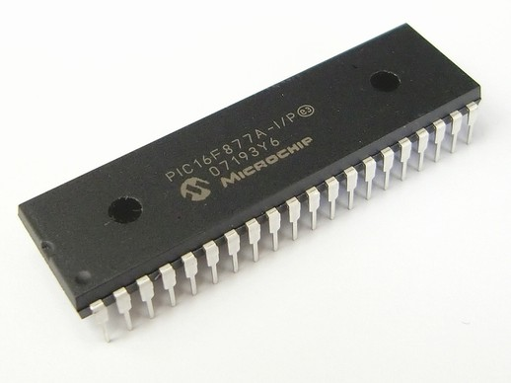***PIC16F877A***

*Hình 1: Ảnh thực tế PIC16F877A*

PIC 16F877A là dòng PIC phổ biến nhất hiện nay (đủ mạnh về tính năng, 40  
chân, bộ nhớ đủ cho hầu hết các ứng dụng thông thường).

* + - 1. *Cấu trúc tổng quát của PIC 16F877A:*
* 8 K Flash ROM.
* 368 Bytes RAM.
* 256 Bytes EEPROM.
* 5 ports (A, B, C, D, E) vào ra với tín hiệu điều khiển độc lập.
* 2 bộ định thời 8 bits (Timer 0 và Timer 2).
* Một bộ định thời 16 bits (Timer 1) có thể hoạt động trong chế độ tiếtkiệm năng lượng (SLEEP MODE) với nguồn xung Clock ngoài
* 2 bô CCP( Capture / Compare/ PWM)
* 1 bộ biến đổi AD 10 bits, 8 ngõ vào.
* 2 bộ so sánh tương tự (Compartor).
* 1 bộ định thời giám sát (WatchDog Timer)
* Một cổng song song 8 bits với các tín hiệu điều khiển.
* Một cổng nối tiếp.
* 15 nguồn ngắt.
* Nạp chương trình bằng cổng nối tiếp ICSP(In-Circuit Serial  
  Programming)
* Được chế tạo bằng công nghệ CMOS
* Tần số hoạt động tối đa 20MHz
  + - 1. *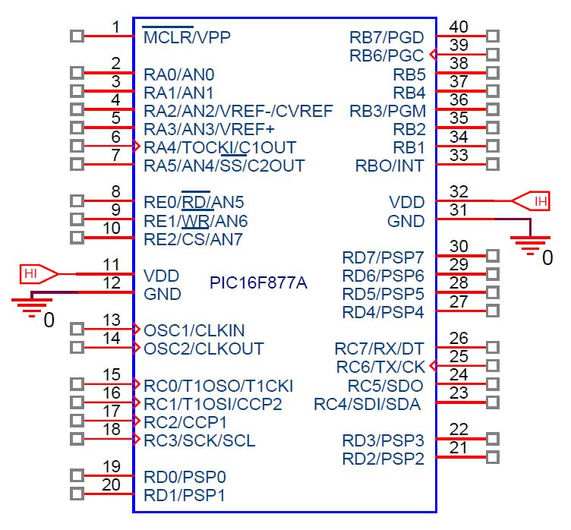Sơ đồ chân của PIC 16F877A*

*Hình 2: Datasheet của PIC16F877A*

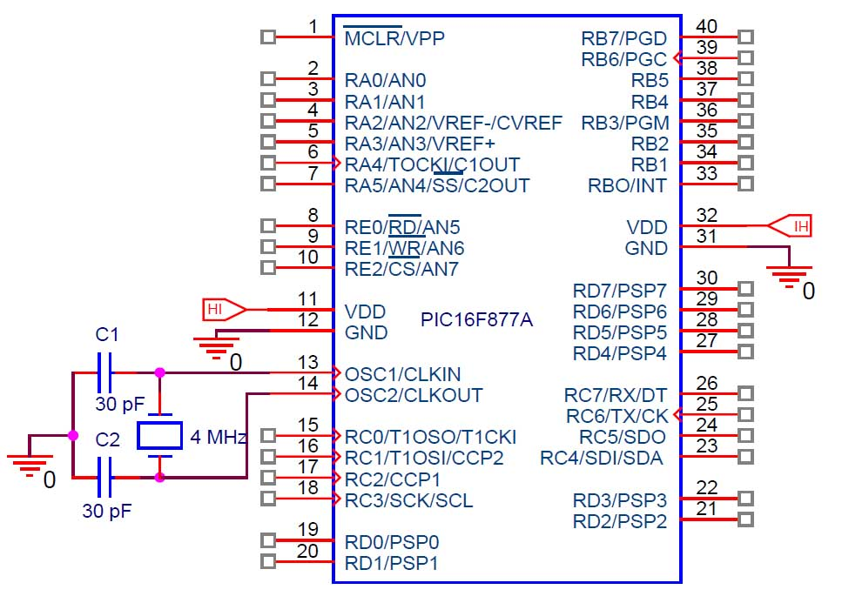Để PIC hoạt động ta cần cấp nguồn cho PIC. Ngoài ra có thể thêm vào bộ   
dao động thạch anh.

*Hình 3: PIC16F877A gắn thạch anh*

* + 1. 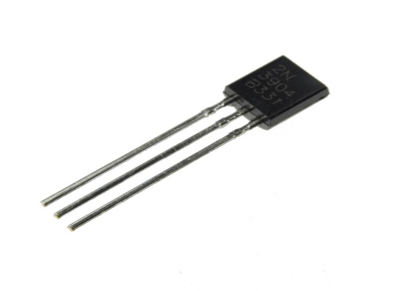***Cảm biến nhiệt độ LM35***

*Hình 4:Cảm biến LM35*

* + - 1. *Nguyên lý hoạt động chung của IC đo nhiệt độ:*

IC đo nhiệt độ là một mạch tích hợp nhận tín hiệu nhiệt đo chuyển thành tín hiệu điện dưới dạng dòng điện hay điện áp. Dựa vào đặc tính rất nhạy của các bán dẫn với nhiệt độ tạo ra điện áp hoặc dòng điện, tỉ lệ thuận với nhiệt độ tuyệt đối. Đo tín hiệu điện ta biết được giá trị của nhiệt độ cần đo.Sự tác động của nhiệt độ tạo ra điện tích tự do và các lổ trống trong chất bán dẫn. Bằng sự phá vỡ các phân tử, bứt các electron thành dạng tự do di chuyển qua vùng cấu trúc mạng tinh thể tạo sự xuất hiện các lỗ trống. Làm cho tỉ lệ điện tử tự do và lổ trống tăng lên theo qui luật hàm mũ với nhiệt độ .

* + - 1. *IC cảm biến nhiệt LM35:*

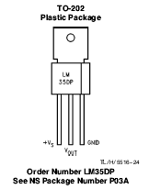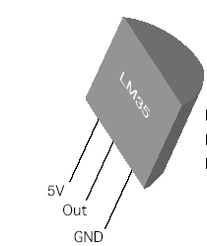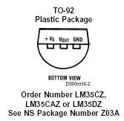

Hình 5: Hình dạng và sơ đồ chân IC cảm biến nhiệt độ LM35

* + - 1. *Các đặc điểm và tính chất quan trọng của LM35*
* LM35 là 1 bộ cảm biến tích hợp nó có thể được dùng để đo nhiệt độ với tín hiệu đầu ra tỉ lệ với nhiệt độ Celsius (bằng ).
* LM35 cho phép đo nhiệt độ chính xác hơn nhiều so với nhiệt trở, cặp nhiệt điện ..v..v..
* Là bộ cảm biến được chỉ định và không phải là đối tượng của quá trình Oxy hoá …
* LM35 tạo ra một điện áp cao mà không cần khuếch đại.
* Hệ số thang chia độ là 0,01V/10C (tức độ biến thiên theo nhiệt độ). Nó không yêu cầu sự kiểm tra bên ngoài hay sắp xếp và duy trì độ chính xác bằng  tại nhiệt độ phòng (250C) và  trên dãy nhiệt độ từ .
* Đặc tính quan trọng khác của LM35DZ là nó chịu đựng dòng tối thiểu 60μA từ nguồn cung cấp của nó. Đặc biệt khi ta nung bộ cảm biến dẫn đến nhiệt độ tăng lên trong môi trường chân không ít hơn 0,1
* Đặc tính điện
* Theo thông số nhà sản xuất LM35DZ, quan hệ giữa nhiệt độ và điện áp ngõ ra như sau: 
* Dòng điện đầu ra khoảng 10mA.
* Vậy ứng với tầm hoạt động từ 0🡪1280C, ta có sự biến thiên điện áp ngõ ra là:
* Ở 0 thì điện áp ngõ ra 
* Ở 100 thì điện áp ngõ ra 
* Ở 128 thì điện áp ngõ ra

Tùy theo cách mắc của LM35 để ta đo các giải nhiệt độ phù hợp. Đối với  
hệ thống này thì đo từ 0 đến 150. Chi tiết các bạn có thể xem trong  
datasheet của nó.

* + 1. 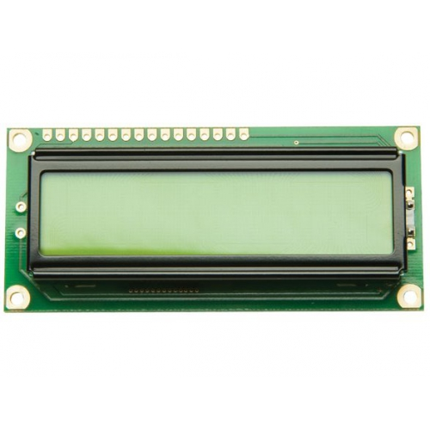***Màn hình LCD:***

Hình 6: LCD 16X2

*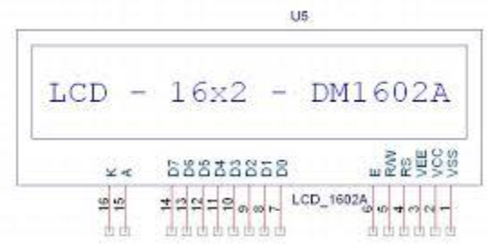Hình 7: Sơ đồ chân LCD*

* *Chức năng các chân :*

|  |  |  |
| --- | --- | --- |
| **Chân** | **Ký hiệu** | **Mô tả** |
| 1 | Vss | Chân nối đất cho LCD, khi thiết kế mạch ta nối chân này với GND của mạch điều khiển |
| 2 | VDD | Chân cấp nguồn cho LCD, khi thiết kế mạch ta nối chân này với VCC=5V của mạch điều khiển |
| 3 | VEE | Điều chỉnh độ tương phản của LCD. |
| 4 | RS | Chân chọn thanh ghi (Register select). Nối chân RS với logic “0” (GND) hoặc logic “1” (VCC) để chọn thanh ghi. + Logic “0”: Bus DB0-DB7 sẽ nối với thanh ghi lệnh IR của LCD (ở chế độ “ghi” - write) hoặc nối với bộ đếm địa chỉ của LCD (ở chế độ “đọc” - read) + Logic “1”: Bus DB0-DB7 sẽ nối với thanh ghi dữ liệu DR bên trong LCD. |
| 5 | R/W | Chân chọn chế độ đọc/ghi (Read/Write). Nối chân R/W với logic “0” để LCD hoạt động ở chế độ ghi, hoặc nối với logic “1” để LCD ở chế độ đọc. |
| 6 | E | Chân cho phép (Enable). Sau khi các tín hiệu được đặt lên bus DB0-DB7, các lệnh chỉ được chấp nhận khi có 1 xung cho phép của chân E. + Ở chế độ ghi: Dữ liệu ở bus sẽ được LCD chuyển vào(chấp nhận) thanh ghi bên trong nó khi phát hiện một xung (high-to-low transition) của tín hiệu chân E. + Ở chế độ đọc: Dữ liệu sẽ được LCD xuất ra DB0-DB7 khi phát |
| 7 - 14 | DB0 - DB7 | Tám đường của bus dữ liệu dùng để trao đổi thông tin với MPU. Có 2 chế độ sử dụng 8 đường bus này : + Chế độ 8 bit : Dữ liệu được truyền trên cả 8 đường, với bit MSB là bit DB7. + Chế độ 4 bit : Dữ liệu được truyền trên 4 đường từ DB4 tới DB7, bit MSB là DB7 |
| 15 | - | Nguồn dương cho đèn nền |
| 16 | - | GND cho đèn nền |

* + 1. ***Các linh kiện khác:***
       1. 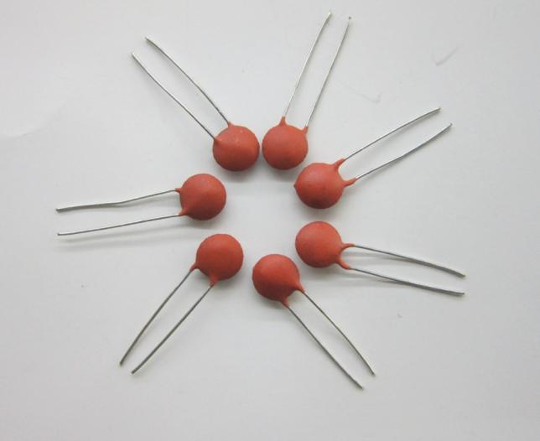*Tụ điện:*

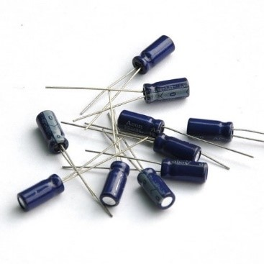

Hình 8: Tụ gốm và tụ hóa

Tụ hóa: có tính chất phóng nạp vì vậy nên nó có tác dụng lọc nguồn  
làm cho điện áp đầu ra phẳng hơn dập tắt các dao động.

Tụ gốm: có độ tích điện nhỏ do có điện tích nhỏ nên tụ gốm có thể  
phóng nạp rất nhanh và một ưu điểm nữa là loại tụ này không phân cực được  
dùng để lọc các gai sóng làm cho điện áp ngõ ra phẳng hơn

* + - 1. 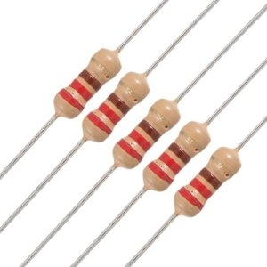 *Điện trở:*

*Hình 8: Điện trở*

Điện trở là một loại linh kiện điện tử thụ động có đặc tính cản trở dòng điện  
điện chạy qua. Có tác dụng tạo ra sụt áp trên mạch khi mắc nối tiếp với

* + - 1. *Thạch anh:*

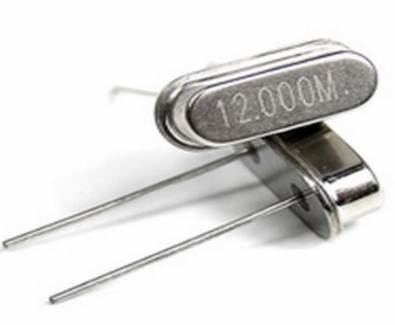

*Hình 9: Thạch anh 12M*

Thạch anh sử dụng  rất rộng rãi, hầu như ở đâu cũng có và giá thành thì nó cũng rất dẻ, khoảng Vài nghìn 1 con.

Ứng dụng của thạch anh trong điện tử đa phần để tạo ra tần số được ổn định vì tần số của thạch anh tạo ra rất ít bị ảnh hưởng bởi nhiệt độ hơn là các mạch dao động RC….

**CHƯƠNG 2 : Tổng Quan Về Mạch Phần Cứng**

* 1. **Sơ đồ khối:**

N

G

U

Ồ

N

CẢM BIẾN NHIỆT ĐỘ

BỘ XỬ LÝ TRUNG TÂM

HIỂN THỊ

Trong đó:

* Khối Nguồn: cung cấp điện áp ổn định 5V cho toàn mạch, có vai trò quan trọng. Nếu điện áp và dòng điện không ổn định sẽ ảnh hưởng đến tất cả các IC trong mạch.
* Khối Cảm Biến Nhiệt Độ: cảm nhận nhiệt độ môi trường bên ngoài và xuất ra tín hiệu gửi về bộ xử lý trung tâm
* Khối Bộ Xử Lý Trung Tâm: xử lý tính hiệu nhận được từ khối cảm biến nhiệt độ và giá trị cài đặt.
* Khối Hiển Thị: hiển thị nhiệt độ ra màn hình LCD
  1. 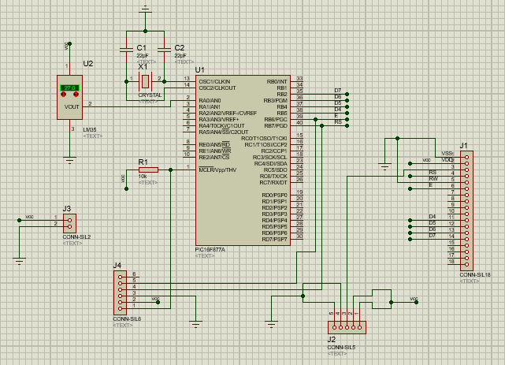**Sơ đồ nguyên lý :**

*Hình 10: Sơ đồ nguyên lý vẽ trên Proteus 8.5*

* + 1. ***Nguyên lý hoạt động:***

Cảm biến LM35 quy đổi trực tiếp thay đổi nhiệt độ môi trường thành sự thay đổi của điện áp.

VD: Với nhiệt độ phòng là 250C thì ngõ out của LM35 sẽ có điện áp là 250mV.Với vi điều khiển PIC 16F877A có tích hợp sẵn bộ chuyển đổi ADC nên tín hiệu lấy từ cảm biến được đưa trực tiếp vào vi điều khiển. PIC sẽ chuyển đổi giá trị đọc được thành giá trị nhị phân. Trong mạch này ta chọn bộ ADC 10 bit.Quá trình chuyển đổi như sau:

ADC 10 bit tương ứng giá trị là 1023

Ta chọn VEP = 5V = 5000 mV

Vậy 5000mV ứng với 1023 khoản

LM35 chuyển đổi 10C tương ứng với 10mV

Suy ra 5000mV tương ứng với 5000C

5000C ứng với 1023

? ............ giá trị ADC đã chuyển đổi (value)

Vậy ta có công thức chuyển đổi như sau:

Độ C = (value * 500)/1023

* 1. 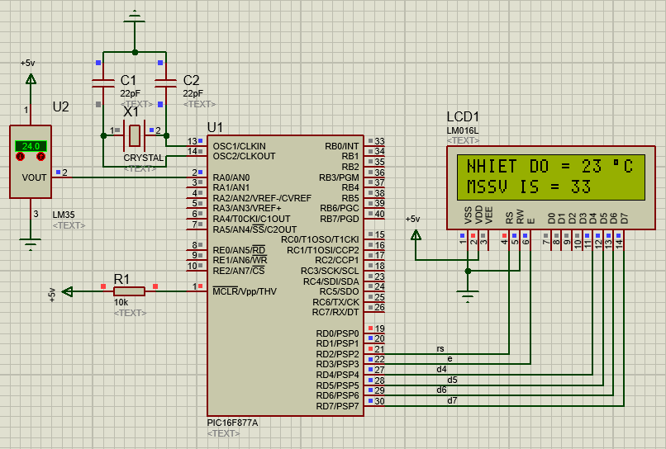**Quá Trình Thi Công :**

*Hình 11: Mô Phỏng trên Proteus 8.5*

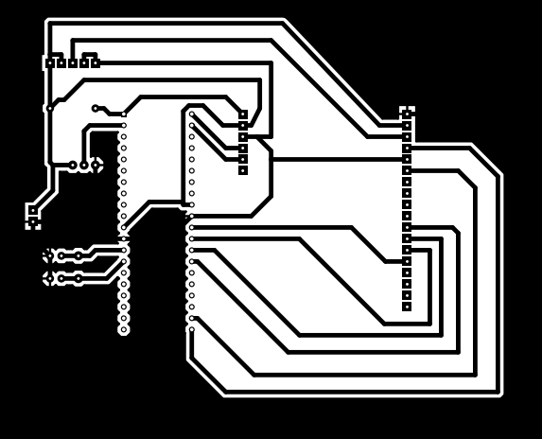

*Hình 12 : Sơ đồ mạch in*

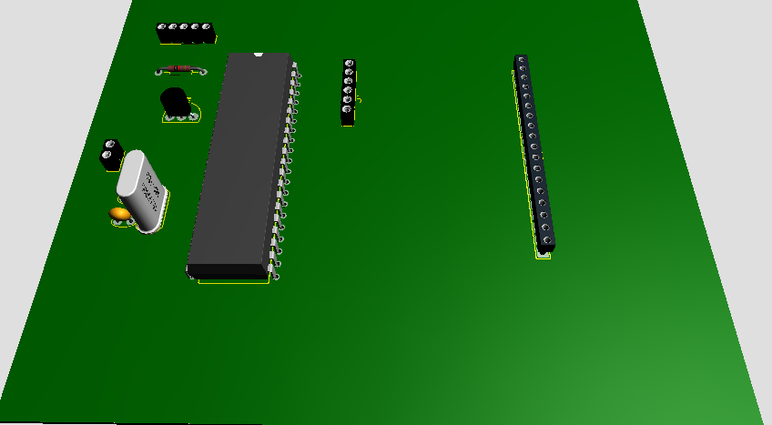

*Hình 13: Mô Phỏng 3D*

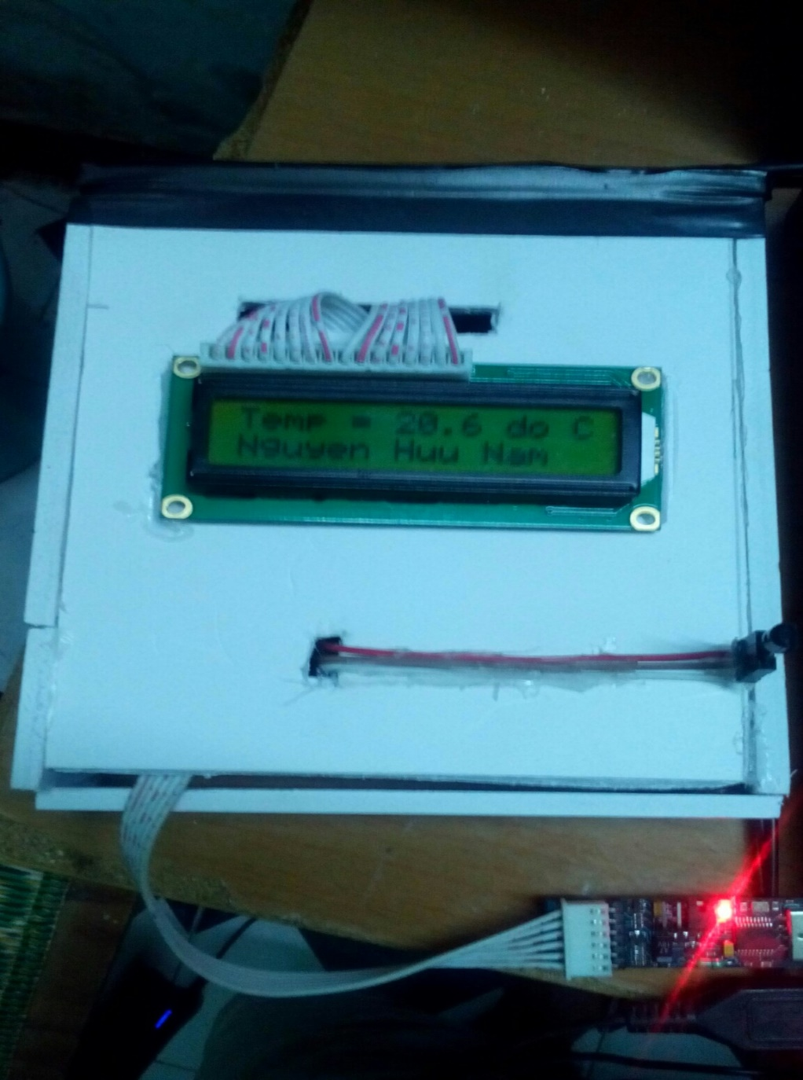

*Hình 14 : Hình ảnh sau khi hoàn thành*

**CHƯƠNG 3: Chương Trình Phần Mềm**

* 1. **Sơ lược về phần mềm sử dụng:**
     1.*** 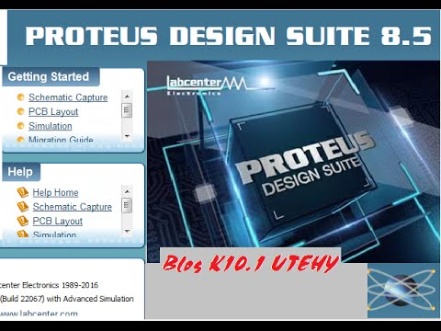. Phần mềm Proteus 8.5:***

*Hình 15: Proteus 8.5*

Proteus VSM (Virtual Simulation Machine) của Labcenter Electronics là phần mềm mô phỏng mạch điện rất được ưa thích hiện nay.

 Proteus hỗ trợ rất nhiều các chip vi điều khiển như 8051, AVR, PIC, HC11, ARM7/LPC2000...

Phần mềm bao gồm 2 chương trình: ISIS cho phép mô phỏng mạch và ARES dùng để vẽ mạch in.

* + 1. 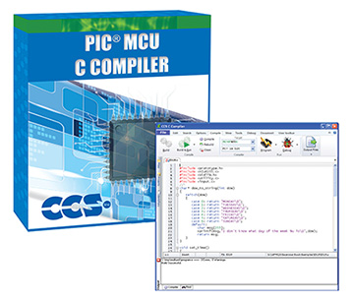 ***Phần mềm lập trình CCS:***

Hình 16: Phần mềm lập trình CCS

Phần mềm CCS lập trình cho họ vi điều khiển PIC bằng ngôn ngữ C cho hầu hết các dòng vi điều khiển PIC.Sử sụng CCS có thể tạo 1 project,viết source code , xây dựng ,debug và lập trình cho PIC 1 cách nhanh chóng.

* + 1. ***Lưu đồ thuật toán:***
       1. *Chương trình chính:*

Khởi tạo chế độ cho bộ ADC trong PIC

LẤY MẪU

CHUYỂN ĐỔI ADC VÀ CHUYỂN SANG GIÁ TRỊ NHIỆT ĐỘ

BEGIN

HIỂN THỊ

Lấy mẫu nhiệt độ lần đầu tiên

Cập nhật nhiệt độ

Xuất lên LCD

* + - 1. *Chương trình viết trên CCS:*

#include <main.h>

#include <lcd1602_4bit.c>

float f, ADCvalue, voltage;

void main()

{

unsigned int8 x;

setup_adc_ports(AN0);

setup_adc(ADC_CLOCK_INTERNAL);

set_adc_channel(0);

lcd_init();

printf(lcd_putc,"\fInitting...");

delay_ms(1000);

printf(lcd_putc,"\fTemp = ");

lcd_gotoxy(1,2);

printf(lcd_putc,"Nguyen Huu Nam");

while(true)

{

ADCvalue = read_adc();//ham read_adc co san trong CCS

voltage = (ADCvalue*50) / 1023; //(VOL)

f = voltage / 10;

lcd_gotoxy(8,1);

printf(lcd_putc,"%0.1f do C",f);

delay_ms(1000);

}

}

**KẾT LUẬN**

Sau 3 tháng nổ lực làm việc cùng với sự hướng dẫn tận tình của thầy giáo Th.S Võ Minh Thông với đề tài “Thiết kế kỹ thuật về PIC 16F877A – Đo nhiệt độ” đã hoàn thành đúng thời gian quy định.

Ưu điểm:

* Mạch có dãy đo nhiệt lớn từ 0 đến 1500C
* Khả năng đáp ứng nhanh với độ thay đổi nhiệt độ của môi trường.
* Mạch được thiết kế nhỏ gọn, dể sử dụng, tiện lợi

Nhượt điểm:

* Tính ổn định chưa cao
* Còn có sai số nhiệt độ đo được do sai số linh kiện và những sai số trong khi tính toán thiết kế mạch nhưng chấp nhận đươc
* Tình trạng của mạch đã thiết kế:
* Mạch có thể đo dược nhiệt độ trong khoản 0 đến 1500c.
* Có thể sử dụng ở những nơi cần theo dõi nhiệt độ như nhà kho, công xưởng, nhà ở và trong một số thiết bị máy móc khác.

Hướng phát triển:

* Sử dụng một loại cảm biến nhiệt độ khác với độ chính xác cao hơn,  
  chống nhiễu tốt hơn
* Thiết kế mạch giao tiếp với một máy tính để thuận tiện hơn trong việc  
  sử dụng và theo dõi.

# *TÀI LIỆU THAM KHẢO*

# [1] Ngô Diên Tập, “Vi Điều Khiển Với Lập Trình C ”, 2006, NXB Khoa học và kỹ thuật*.*

[2] Lê Duy Phi, **“**Lập Trình Vi Điều Khiển PIC**”**,2006,Xuất bản bởi tác giả.

[3] Trang web tham khảo: <http://www.picvietnam.com>